Semaine du 17 au 21 février 2020
 | Lundi 17 | Mardi 18 | Mercredi 19 | Jeudi 20 | Vendredi 21
Matin  3 - 5 ans | Pantin mouton | Système solaire | Serpent | Planétarium | Renard
Matin  6 – 11 ans | Coquille d’œuf | Mobile lune/étoile | Fusée |  | Constellation
Après – midi  Tous ensembles | Cabane  Petit  Prince | Grand jeu  « A la recherche des étoiles »  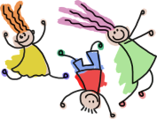 | Cuisine  +  Film | Grand jeu  « Petit Prince » | Le rallye du  Petit Prince  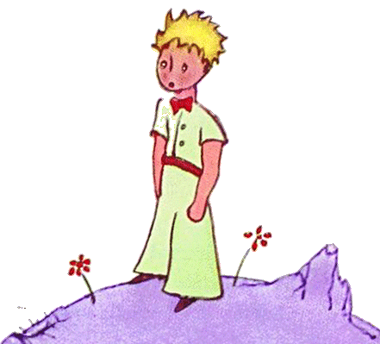

Les plannings proposés sont susceptibles d’être modifiés en cas de mauvais temps ou d’éléments imprévus.

Semaine du 24 au 28 février 2020
 | Lundi 24 | Mardi 25 | Mercredi 26 | Jeudi 27 | Vendredi 28
Matin  3 - 5 ans | Lune | Mobile | Renard masque  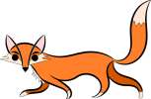 | Mouton collage | Giant park
Matin  6 – 11 ans | Paysage camembert | Rose | Tableau Prince | Fil de fer  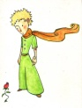
Après – midi  Tous ensembles | Cadre photo | Bingo | Grand jeu  « A la recherche de la Rose » | Grand jeu  « Le Mouton a disparu »

Les plannings proposés sont susceptibles d’être modifiés en cas de mauvais temps ou d’éléments imprévus.

